**World Robot Olympiad RoboSport** Category. Build & Hardware by Naj, XLNC Fury

В данном цикле статей и гайдов мы, как республиканские и международные призеры WRO RoboSport, хотели бы поделиться своим опытом и фишками в данной категории.

**Part** 1. Ball Management System

Сборка и конструкция механизма “выстрела” мячей на парном теннисе очень важны и играю ключевую роль в результатах. Поскольку основным заданием в робоспорте является перекидывание мячей, нужно перекидывать их быстро и на определенную дистанцию, а также удерживать фиолетовые мячи.

**Chapter** 1. Shooting Mechanisms

Для первой задачи есть несколько популярных механизмов.

1. Пинатель

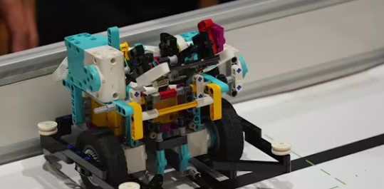

Fig. 1.1 пример робота-пинатель

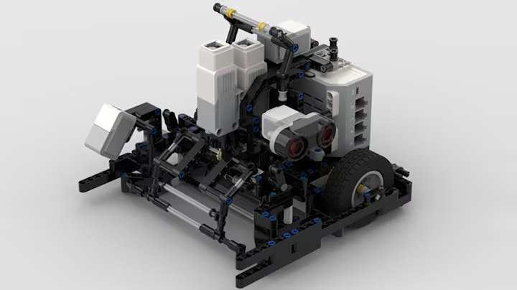

Fig. 1.2 пример робота-пинатель

Конструкция подобных роботов проста - они, ездя по траектории, собирают оранжевые мячи и “пинают” их снизу вверх и вперед. Часто в этом используются резинки или пружины для дополнительного импульса и резкого толчка мячей.

Преимущества подобной системы являются простота конструкции и меньшее количество задействованных деталей. Данный механизм стоит выбирать если нет возможности собрать следующие варианты или не хватает материальных или временных ресурсов. Помимо этого, их программирование легче и быстрее

Недостатки:

нет возможности хранить мячи и, следовательно, траектория ограничена.

Точность “пинка” может быть недостаточна против сильных соперников.

Скорость же зависит от конкретных инженерных решений, но зачастую тоже низка.

<https://www.youtube.com/watch?v=vEyGXVtalxY&pp=ygUNd3JvIHJvYm9zcG9ydA%3D%3D>

Интересный пример матча с роботами-пинателями

1. Fly–Wheel

Flywheel или же летящее колесо тоже является одним из самых популярных решений в робоспорте. Его суть заключается в крутящемся барабане на сжимающемся материале, обычно резинках. Барабан “проглатывает” мячи внутрь робота и “выплевывает” их наружу. За счет натяжения резинок и вращения, мячи вылетают с большой скоростью.

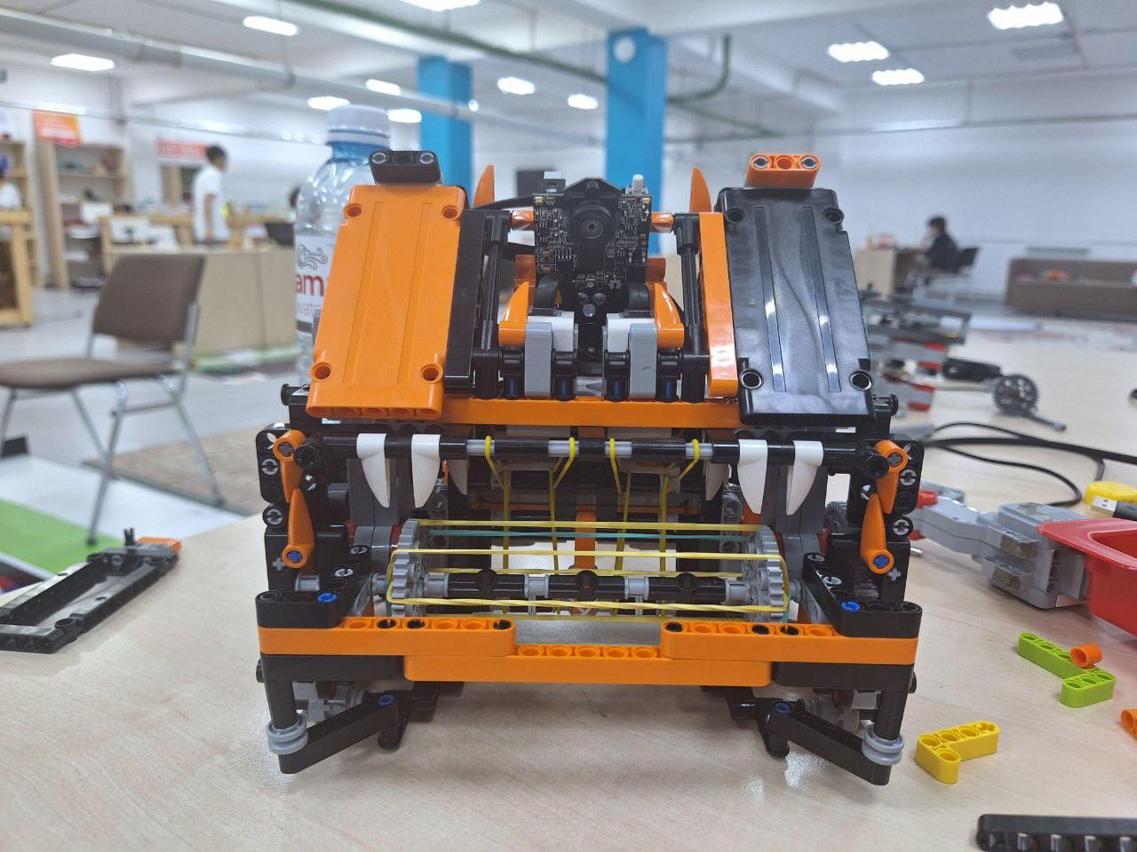

Fig. 1.3 пример робота с flywheel

В данном механизме также важна задняя стенка, по которой барабан прокатывает мячи, когда хранит их внутри себя. Если на стенке тоже будет натяжение, то результат броска тоже будет лучше: дальше, сильнее, быстрее.

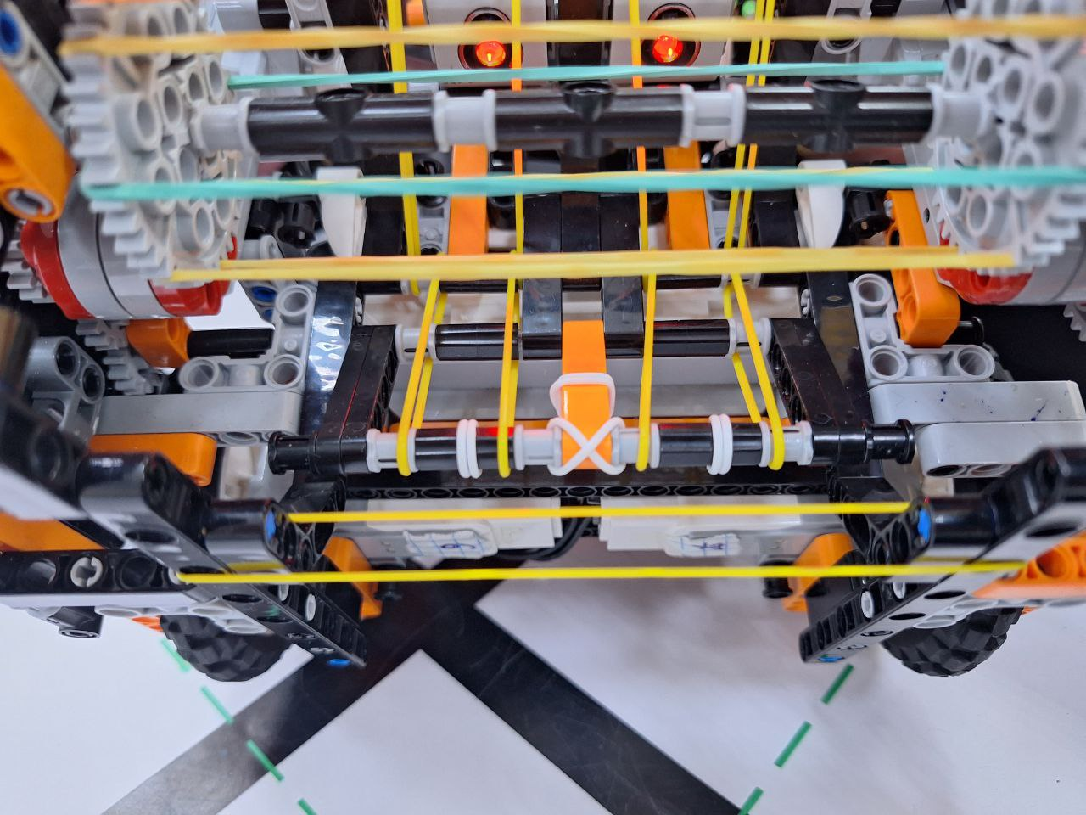

Fig. 1.4 Задняя стенка для flywheel

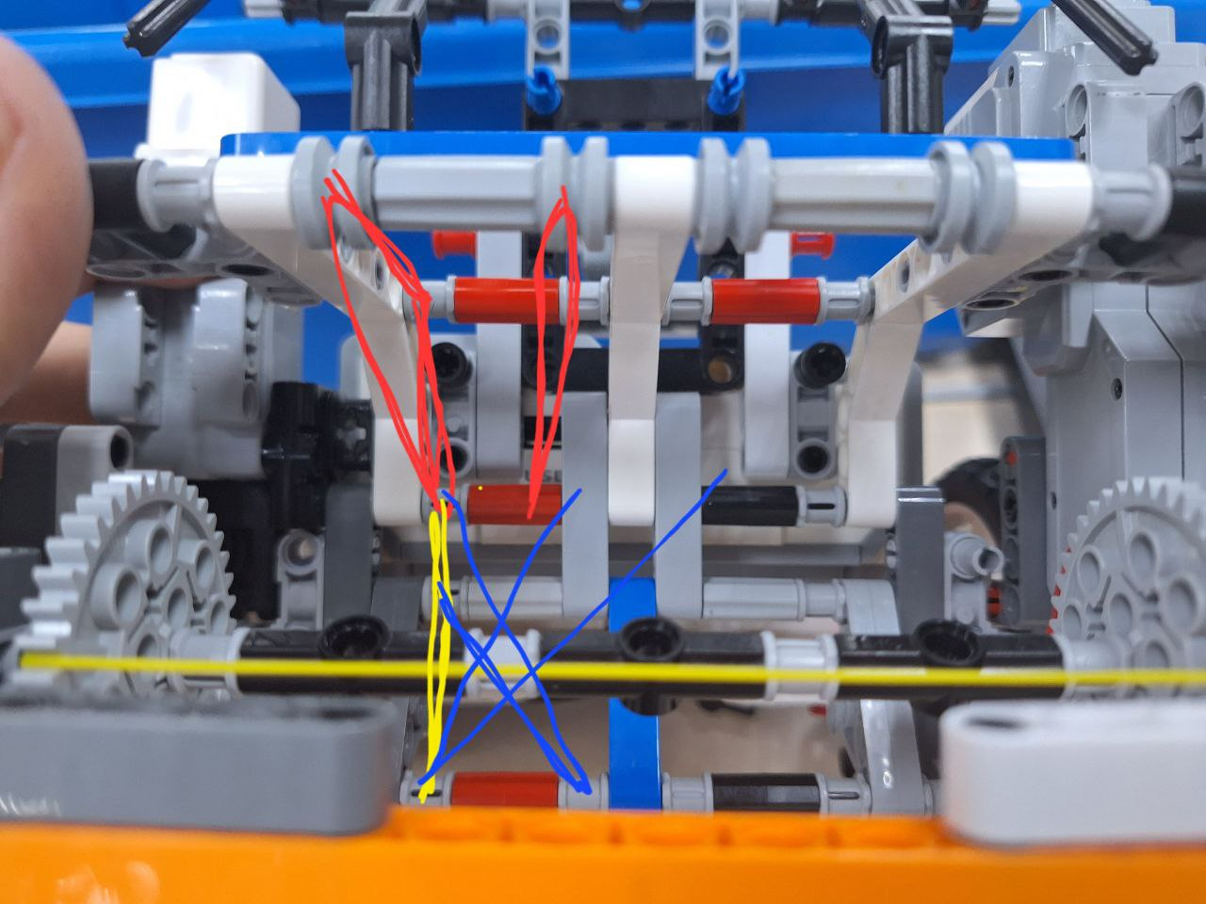

Fig 1.5 Распределение резинок на задней стенке флайуилла

Резинки играют ключевую роль в работе флайуилла и важно не перестараться с ними. Варианты резинок:

оригинальные лего резинки 5x5

Канцелярские резинки .

Излишнее натяжение резинки может привести к слишком сильной и дальней стрельбе и, соответственно, вылету мячей за дозволенную зону поля. Поэтому на своем опыте мы советуем растягивать резинки до посветления материала. Не так сильно важна насколько далеко вы стреляете, важно насколько точно и правильно вы это делаете.

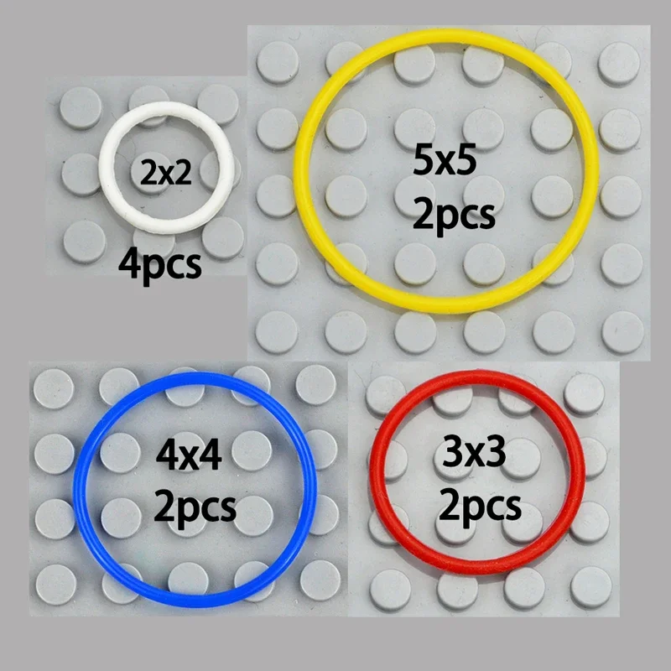

Fig 1.6 Оригинальные резинки lego

Данный механизм является на наш взгляд наилучшим вариантом. Его используют чемпионы мира и сильнейшие команды. Также при помощи него легче всего организовать остальные функции робота. Тем не менее, запрограммировать его сравнительно сложнее.

Привод барабана стоит на одном большом моторе и повышающей передачи шестернями.

**Chapter** 2. Ball Holding & Tracking

**Ball holding**

Второй миссией тенниса является удержание фиолетового мяча на своей половине поля. То как определять расположение мячей мы разобрали в программной части, тут же рассмотрим аппаратную составляющую.

Фиолетовый мяч мы удерживали в специальной отсеке за стенкой флауилла. Сама стенка приводится в движение средним мотором и поднимается, меняя путь мячей внутри робота. Т.е. вместо того чтобы идти вверх к зоне вылета, фиолетовый мяч прокатывается снизу под стенкой и попадает в отсек между моторами, где он остается до конца игры.

<https://youtu.be/EeTfra6aHig>

На данном видео пример работы удержания мяча (Примечание: робот на видео удерживает оранжевый мяч, не фиолетовый в целях демонстрации. В настоящей игре нужно удерживать фиолетовый мяч)

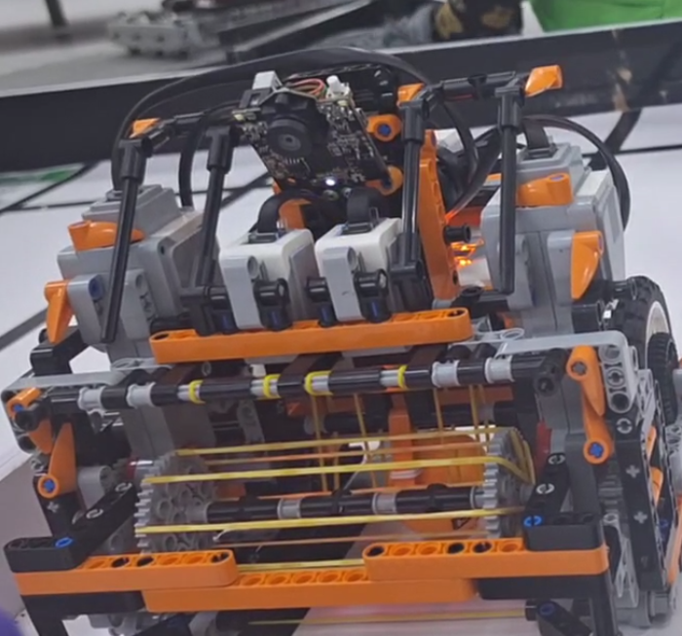

Fig. 2.1 Пример удержания оранжевого мяча внутри робота

**Tracking**

Помимо инициализации цвета через камеры, на роботе установлены датчики цвета для определения наличия мяча внутри робота. Они смотрят вниз внутрь робота, располагаясь над зоной вылета барабана. Мы советуем использовать lego color sensor поскольку у него высокая частота опроса и точность значений цвета не так важна, как наличие данных (этот пункт объясняется в ПО части)

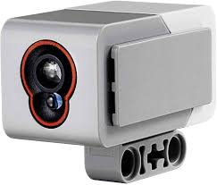

Fig 2.2 Lego Color Sensor

**Chapter 3**. AI Cameras

Поскольку вычислительная способность Lego EV3 блока ограничена и не позволяет запускать на ней компьютерное зрение, используются камеры с встроенным ИИ модулем для всех вычислений и облегченной коммуникации с блоком

Pixy Camera

<https://pixycam.com/pixy-lego/>

Самый популярный и проработанный вариант камеры. Уроки и гайды по ней есть в программной части статьи и в статьях по WRO Future Engineers

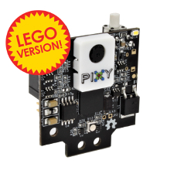

Fig 3.1 Pixy2 for Lego Mindstorms EV3 camera

Камера имеет два крепления под М2 болты, что не удобно для ее установки на лего балки. Поэтому ниже прикреплен файл для 3D печати переходника с учетом угла наклона камеры.

[тут будет файл на сайте]

Заполнение печати рекомендовано на 15-30%, тип пластика не важен.

Купить PixyCam можно на OLX или в чате KZRobotics, а также на Ebay и Aliexpress